Лекция 6. Физиология синапсов
Электрические синапсы – это эволюционно более древний и быстрый механизм связи между клетками, который дополняет более сложную и гибкую химическую синаптическую передачу.
1. Электрический синапс – это специализированный межклеточный контакт, обеспечивающий прямую передачу электрического сигнала (ионного тока) от одной возбудимой клетки к другой. В отличие от химических синапсов, где сигнал передаётся с помощью нейромедиаторов, в электрических синапсах нет химического посредника – сигнал идёт напрямую.
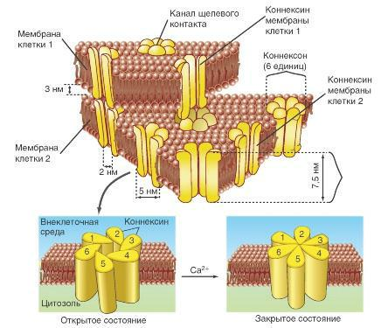
Рис. 1. Схема электрического синапса

Строение электрического синапса
Ключевая особенность – тесное прилегание мембран соседних клеток (на расстоянии около 2-4 нм) и наличие в этом участке особых белковых структур – коннексонов. Каждый коннексон состоит из шести белковых субъединиц – коннексинов.
Коннексоны соседних клеток взаимодействуют друг с другом, формируя в мембранах щелевые контакты – своеобразные водные поры. Диаметр таких каналов составляет примерно 1-2 нм, что позволяет ионам и небольшим молекулам свободно перемещаться из одной клетки в другую. В результате цитоплазмы клеток оказываются напрямую соединёнными.
Следует отметить, что поперечные каналы объединяют клетки не только электрически, но и химически, так как они проходимы для многих низкомолекулярных метаболитов. Поэтому возбуждающие электрические синапсы с поперечными каналами формируются, как правило, между клетками (например, нейронами) одного вида специализации. Соответственно одним из важнейших свойств электрического синапса является его участие в транспорте веществ: между соседними клетками может осуществляться интенсивный диффузионный обмен гидрофильными соединениями с молекулярной массой до 1500 Да (дальтон – атомная единица массы). Через коннексоны проходят неорганические ионы (Na+, K+, Cl-, I-, SO42-), сахара (мальтоза, мальтотриоза, мальтотетроза, сахароза), аминокислоты (аспарагиновая, глутаминовая, гексоглицин), нуклеотиды (гипоксантин, аденин, уридин, тиогуанин). Многие из перечисленных веществ не способны диффундировать через наружную мембрану клеток.

Особенности функционирования
1. Двунаправленность. Электрический импульс может проходить через синапс в обоих направлениях.
2. Отсутствие синаптической задержки. Поскольку для передачи сигнала не требуется время на связывание нейромедиатора с рецептором, передача происходит практически мгновенно (порядка 1 мс).
3. Высокая скорость проведения. Это главное преимущество электрических синапсов, позволяющее почти одновременно активировать группу нейронов.
4. Слабая выраженность следовых процессов. В отличие от химических синапсов, электрические не демонстрируют таких явлений, как посттетаническая потенциация.
5. Нечувствительность к фармакологическим препаратам и ядам. На работу электрических синапсов сложно повлиять обычными лекарствами или токсинами.
6. Практически неутомляемость. В них не расходуются медиаторы, поэтому они могут работать долго без снижения эффективности.
7. Передача только возбуждения. Электрические синапсы всегда передают возбуждающий сигнал.
8. Меньшая надёжность в передаче информации. Из-за прямого прохождения тока через щелевые контакты вероятность ошибки при передаче сигнала выше, чем в химических синапсах.

Где встречаются электрические синапсы
Они относительно редки в нервной системе млекопитающих, но играют важную роль в тех процессах, где критически важна скорость реакции. Примеры:
- Моносинаптические рефлексы (например, дуга рефлекса отдергивания руки).
- Синхронизация активности нейронов в определённых структурах мозга.
- Некоторые области сердца и гладкой мускулатуры, где важна быстрая и одновременная активация клеток.

Сравнение с химическими синапсами
Характеристика | Электрический синапс | Химический синапс
Механизм передачи | Прямой ионный ток через щелевые контакты | Высвобождение нейромедиатора, диффузия, рецепторное взаимодействие
Задержка сигнала | Практически отсутствует | Около 0,2–0,5 мс (синаптическая задержка)
Направленность | Двунаправленная | Однонаправленная
Чувствительность к внешним воздействиям | Малочувствителен | Высокая (многие лекарства, токсины)
Утомляемость | Практически неутомляем | Может утомляться
Роль в нервной системе | Быстрая синхронизация, простые рефлексы | Сложная обработка и модуляция сигналов

2. Химический синапс, особенности строения и функционирования
Химический синапс имеет более сложное строение (рис. 2).
1. Пресинаптическое окончание содержит большое количество пузырьков (везикул) диаметром около 50 нм, заполненных медиатором – химическим передатчиком сигнала. В состоянии покоя везикулы «заякорены» белком синапсином. В мембране пресинаптического окончания кроме натриевых и калиевых каналов имеются также кальциевые каналы, играющие важную роль в процессе высвобождения медиатора.
2. В отличие от электрических, химические синапсы имеют относительно широкую синаптическую щель, составляющую 20-50 нм, и высокое сопротивление синаптических мембран. В синаптической щели содержатся ферменты, расщепляющие медиатор после контакта с рецептором.

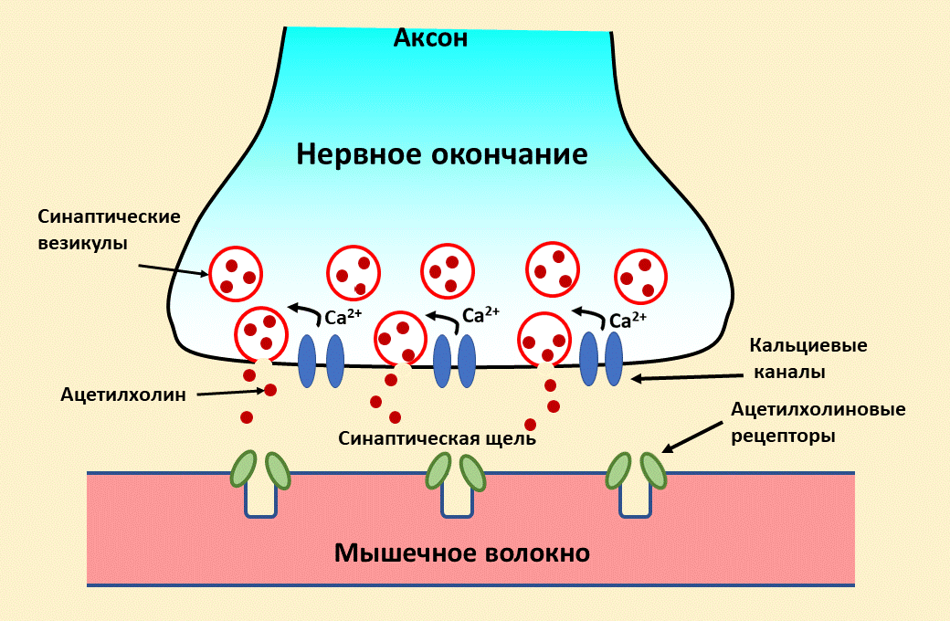
Рис. 2. Схема химического синапса

3. На постсинаптической мембране находятся рецепторы к медиатору (ионотропные и метаботропные).
Этапы передачи сигнала в химическом синапсе:
––пресинаптический потенциал действия (ПД) выполняет роль инициатора нейросекреторного процесса;
––при развитии ПД пресинаптической терминали в нее из среды входят ионы Са2+, способствующие освобождению везикул от белка синапсина;
––везикулы с медиатором передвигаются к пресинаптической мембране, сливаются с ней и высвобождаются в синаптическую щель путем экзоцитоза;
––далее происходит практически синхронный выброс медиатора в синаптическую щель из 100-200 пресинаптических везикул, каждая из которых содержит порцию – квант медиатора;
––медиатор диффундирует к постсинаптической мембране, где для него существуют соответствующие рецепторы;
––при взаимодействии медиатора и рецептора в последних либо открываются проницаемые для Nа+ и К+ ионные каналы (ионотропные рецепторы), либо сигнал передается через систему вторичных мессенджеров и активируются мембранные Nа+ и К+ ионные каналы (метаботропные рецепторы);
––так как рецепторов и соответственно каналов много, сопротивление постсинаптической мембраны значительно снижается, что приводит к ее частичной деполяризации, т. е. к развитию возбуждающего постсинаптического потенциала (ВПСП). Для нервно-мышечного синапса ВПСП называют потенциалом концевой пластинки (ПКП);
––потенциал концевой пластинки в свою очередь создает ток, раздражающий соседнюю с постстсинаптической электровозбудимую мембрану мышечного волокна, что и порождает в ней потенциал действия.
Таким образом, возбуждающие химические синапсы:
1) передают сигнал всегда односторонне от пресинаптической мембраны к постсинаптической;
2) передают сигнал относительно медленно;
3) имеют достаточно высокую надежность передачи, которая, однако, резко падает при некоторых изменениях в межклеточной среде, особенно при снижении Са2+;
4) имеют высокую специфичность действия, что обусловлено наличием медиатора;
5) обнаруживают значительные следовые процессы, что делает их способными суммировать (интегрировать) последовательные сигналы.

3. Медиаторы и рецепторы синапсов ЦНС
Медиаторы – это низкомолекулярные вещества, которые обеспечивают передачу нервного импульса. В ЦНС используется более 50 различных медиаторов. Их можно разделить на несколько групп:
1. Аминокислоты:
- Возбуждающие: глутамат и аспартат.
- Тормозные: ГАМК (гамма-аминомасляная кислота) и глицин.
2. Амины (моноамины):
- Ацетилхолин - широко распространён в ЦНС, например, в базальных ганглиях и коре головного мозга.
- Катехоламины: норадреналин, дофамин, адреналин.
- Серотонин.
3. Нейропептиды: эндорфины, энкефалины, вещество Р.
4. Пурины: АТФ и аденозин.
Важный нюанс: один и тот же медиатор, в зависимости от типа рецепторов на постсинаптической мембране, может оказывать как возбуждающее, так и тормозное действие.
Рецепторы синапсов ЦНС
Рецепторы – это белковые комплексы, расположенные на мембране клетки-мишени. Они обладают высокой специфичностью к определённым медиаторам.
Выделяют два основных типа рецепторов:
1. Ионотропные. Это одновременно ионные каналы. При связывании с медиатором они быстро открываются, пропуская ионы (Na⁺, K⁺, Cl⁻), что приводит к быстрому изменению мембранного потенциала (ВПСПСП – возбуждающий постсинаптический потенциал или ТПСП – тормозной).
Примеры: NMDA-, AMPA- и каинатные рецепторы глутамата, ГАМКА- и ГАМКВ-рецепторы ГАМК, глициновые рецепторы.
2. Метаботропные. Они не являются ионными каналами сами по себе. Медиатор связывается с метаботропным рецептором, что запускает каскад внутриклеточных событий через систему G-белков и вторичных посредников (например, цАМФ). Эти рецепторы действуют медленнее, но позволяют тонко настраивать ответ клетки.
Примеры: дофаминовые (D1, D2), серотониновые (5-НТ1, 5-НТ2, 5-НТ3), адренергические (α и β-адренорецепторы).
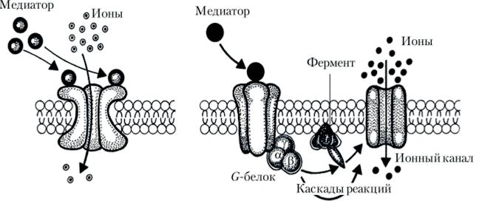

Рис. 3. Схема ионотропного и метаботропного рецепторов

Как это работает в синапсе
1. Потенциал действия достигает пресинаптического окончания, вызывая открытие кальциевых каналов.
2. Входящий ток ионов Ca²⁺ запускает слияние синаптических пузырьков с мембраной и высвобождение медиатора в синаптическую щель (экзоцитоз).
3. Медиатор диффундирует через щель и связывается со специфическими рецепторами на постсинаптической мембране.
4. В зависимости от типа рецептора это приводит либо к быстрому возбуждению (открытие Na⁺-каналов), либо к торможению (открытие Cl⁻- или K⁺-каналов).
5. Действие медиатора кратковременно: он либо разрушается ферментами (например, ацетилхолин – ацетилхолинэстеразой), либо захватывается обратно пресинаптическим окончанием (обратный захват).

Значение и нарушения
Баланс между возбуждающими и тормозными сигналами критически важен для нормальной работы ЦНС. Дисбаланс медиаторов или дисфункция рецепторов лежит в основе многих неврологических и психических расстройств. Например, избыток глутамата может приводить к эксайтотоксичности (гибели нейронов), а дефицит ГАМК или её рецепторов – к тревожности и судорогам.
Таким образом, медиаторы и рецепторы ЦНС работают как единая система, где точное взаимодействие «медиатор-рецептор» обеспечивает тонкую настройку нервных процессов.

